**Лабораторна робота № 1**

**Тема роботи:** Інтерфейс віконного додатку.

**Мета роботи**: дослідження основних підходів та технологій

реалізації інтерфейсу універсалього додатку Windows.

Обладнання: ПК, Visual Studio не нижче v.2010 (.Net Framework 4.5)

**1. Завдання на лабораторну роботу**

Засобами інтегрованого середовища розробки Visual Studio побудувати

текстовий редактор. Потрібно реалізувати наступні функції:

1. Створення, відкриття та збереження файлів

2. Копіювання, переміщення тексту.

3. Виділення тексту та знищення тексту.

4. Відміну останньої дії.

5. Стрічку, меню та меню швидкого доступу для управління

функціональними компонентами додатку.

6. Персоналізувати параметри проекту

(назву додатку, оригінальну піктограму, вікно AboutBox тощо).

7. Виконати індивідуальне завдання за варіантом.

8. Додатково виконати завдання на самостійну роботу.

**Індивідуальні завдання**



**Індивідуальні завдання підвищенного рівня складності**



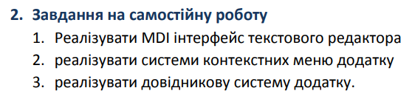

**Результат виконання**

**Початкове вікно**

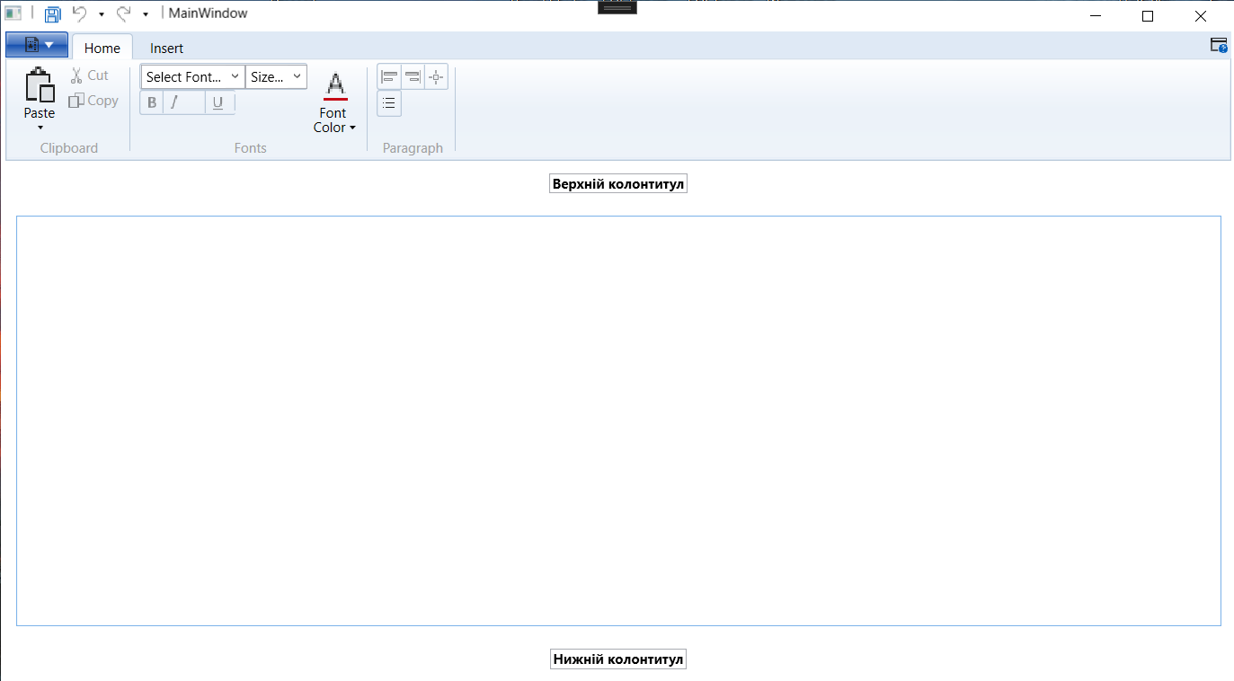

**Декілька записів з використанням вирівнювання, кольору, підкреслення та інше.**

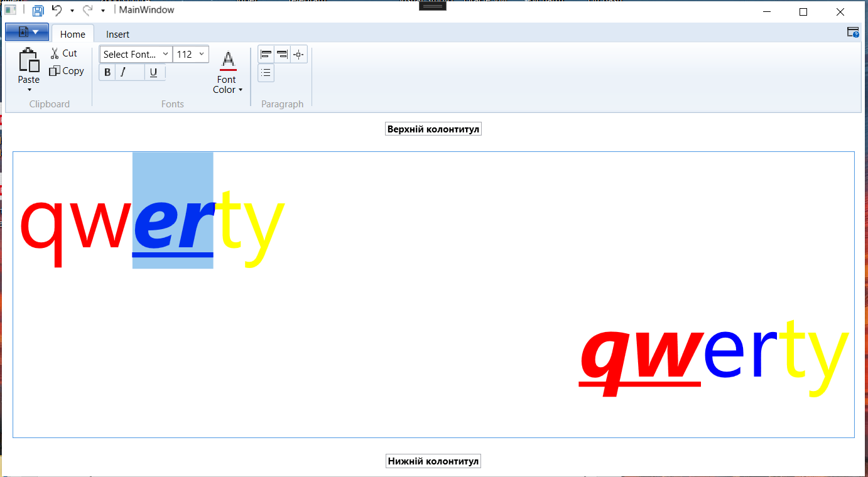

**Налаштування вставки**

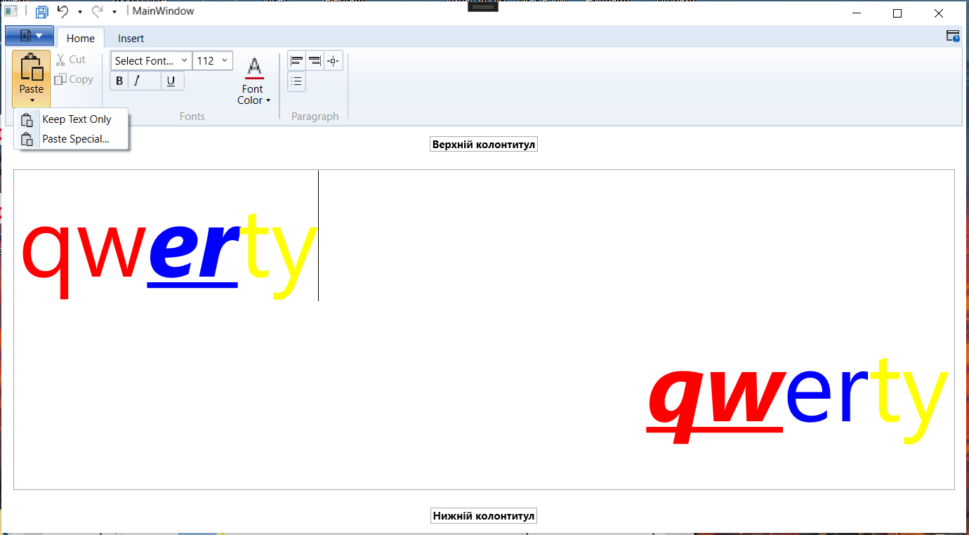

**Меню**

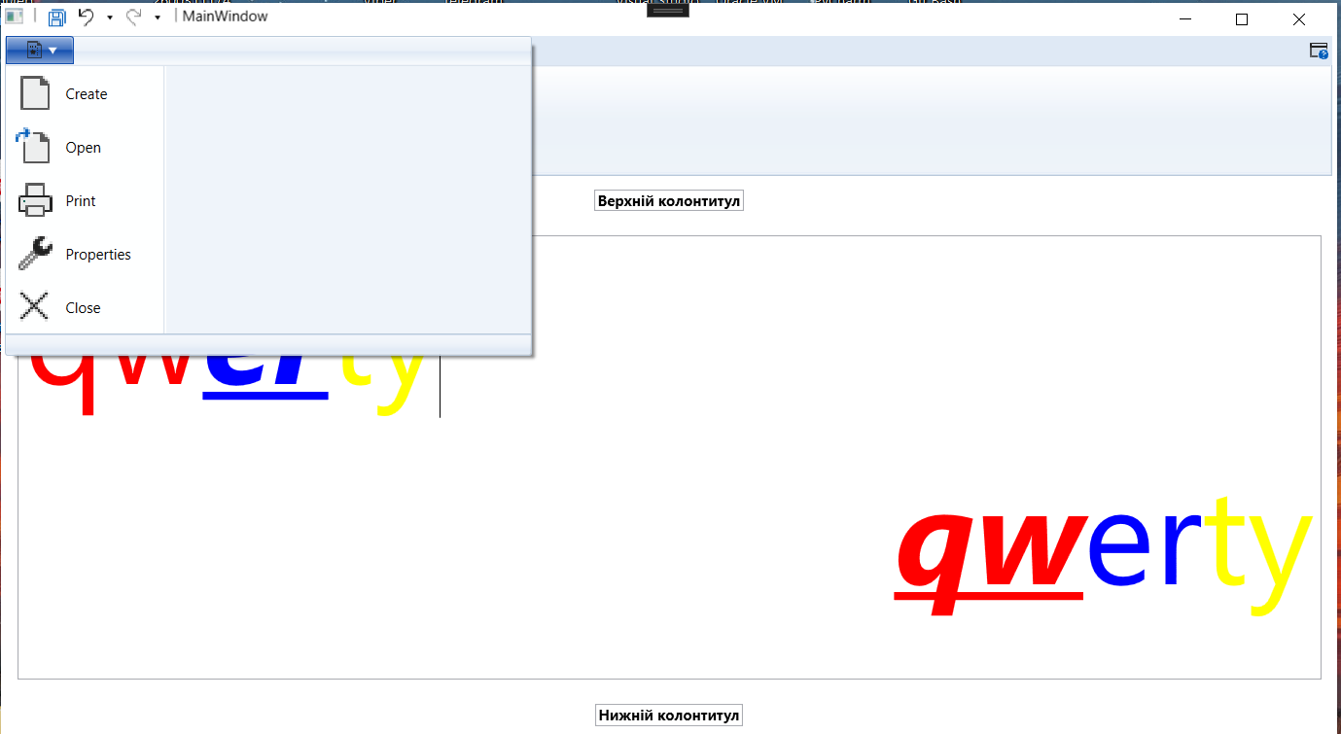

**Вкладка вставки та редагування колунтитулів**

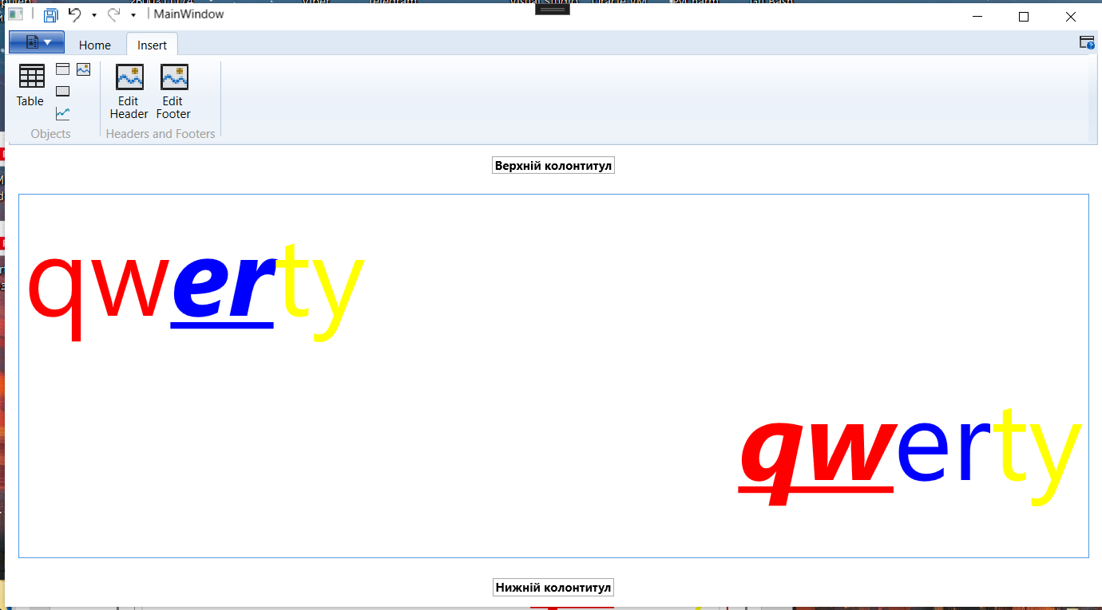

**Редагування колунтитулів**

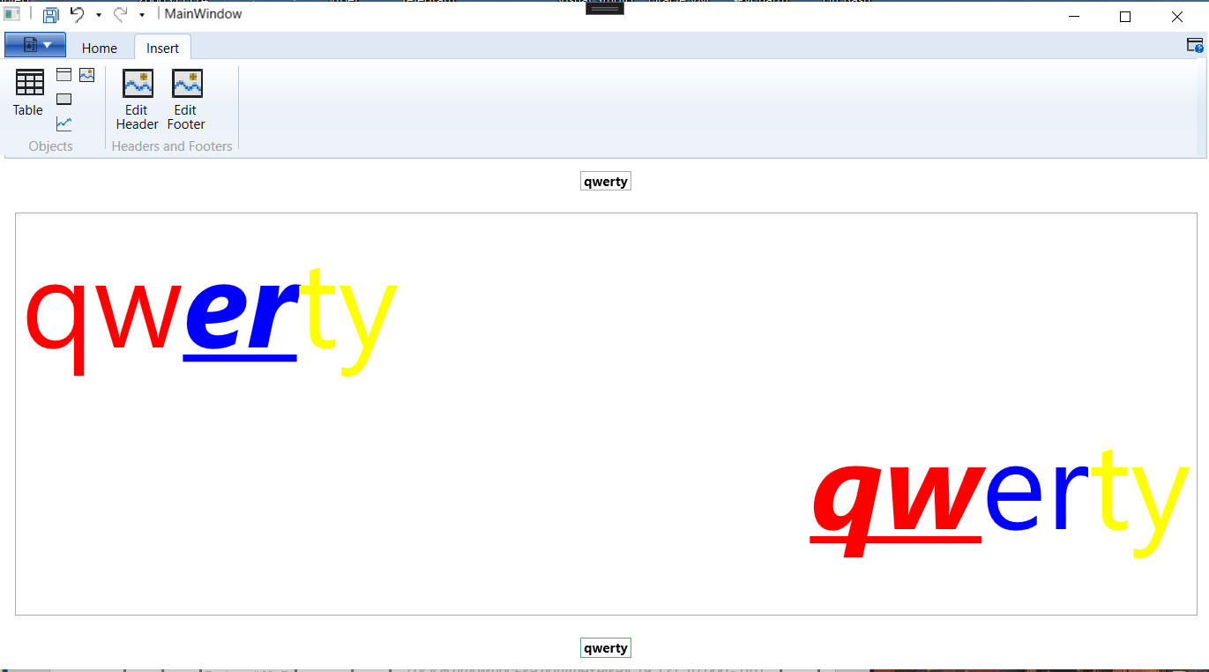

**Вікно довідникової системи**

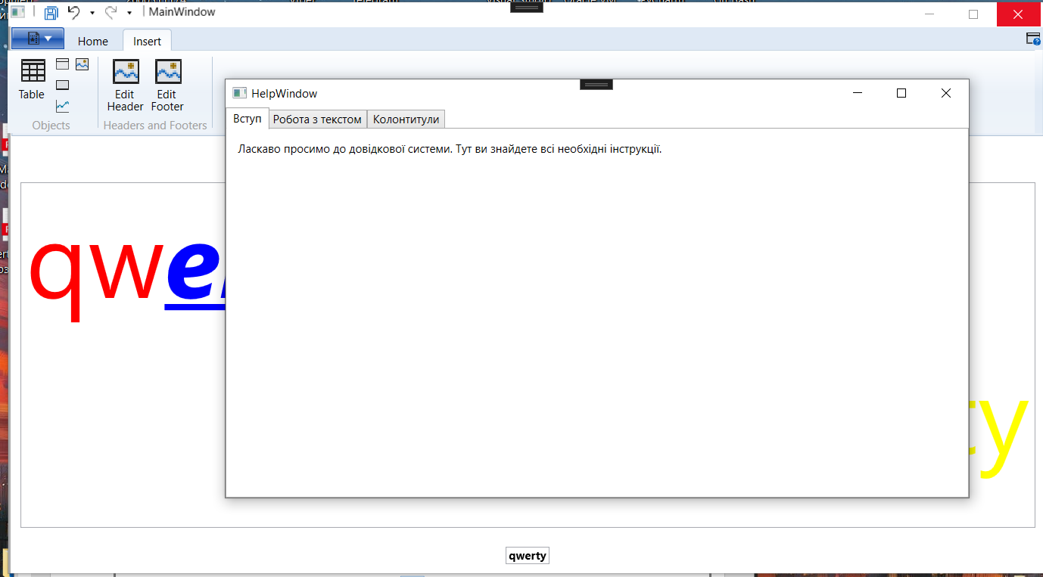

**Збереження файлу**

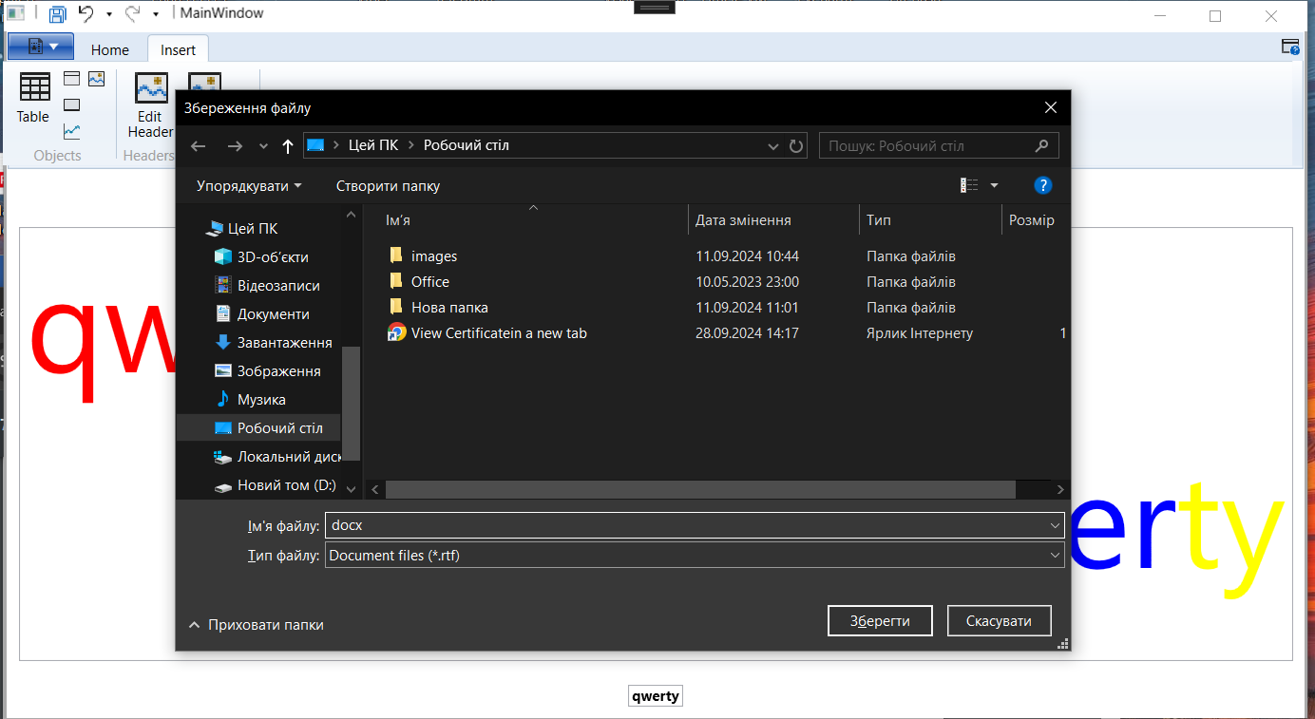

**Посилання на Git :**

[**https://github.com/DenysKozachokP/PMU**](https://github.com/DenysKozachokP/PMU)

**Висновок :**  дослідив основні підходи та технології реалізації інтерфейсу універсалього додатку Windows.